https://www.youtube.com/watch?v=HKGJrzAuTvU
https://www.youtube.com/watch?v=8p76pJsUP44
https://www.youtube.com/watch?v=D9B_cxUB_LU

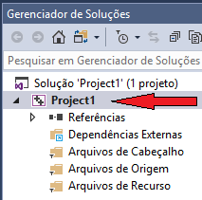
Visual Studio – indexação de pacotes
Visual Studio
Arquivo / Novo / Projeto ( Visual C ++ ) / Projeto Vazio <> Ok
Clicar em Propriedades do ( Project1 ) / Adicionar / Novo Ítem
Selecionar ( Arquivo do C ++ ) / Adicionar...
Clicar em Propriedades do ( Project1 ) / Propriedades / C/C ++
Clicar em Editar / Nova Pasta / ... /
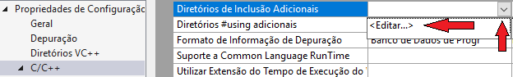

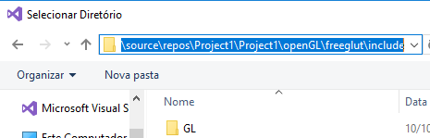
Selecionar caminho: C:\Users\alex.sc\source\repos\Project1\Project1\openGL\freeglut\include

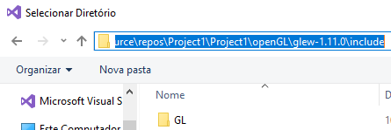
Selecionar outro caminho: C:\Users\alex.sc\source\repos\Project1\Project1\openGL\glew-1.11.0\include <> OK

Selecionar ( Vinculador ) / Entrada... Dependências Adicionais / Editar & Incluir <> freeglut.lib
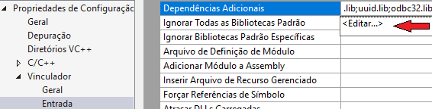
<> glew32.lib

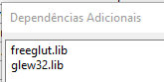

Selecionar ( Geral ) / Diretório de Biblioteca Adicionais / Editar
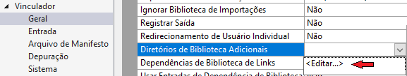
Adicionar estes 2 diretórios:
C:\Users\alex.sc\source\repos\Project1\Project1\openGL\freeglut\lib
C:\Users\alex.sc\source\repos\Project1\Project1\openGL\glew-1.11.0\lib
( APLICAR )
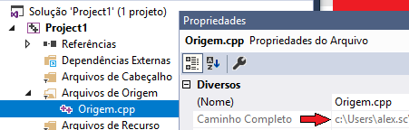
Clicar em Propriedades do ( Project1 ) / Abrir pagina no Gerenciador do Arquivo
Para Saber aonde esta o projeto:

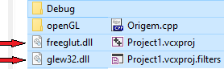
Colar as 2 .lib`s para dentro da
pasta do projeto:
Copiar também as 2 lib`s para ( C:\Windows\System32 ) - 2º Opção na colagem ( ok )
--- --- --- ---
Colar o Projeto ( ou digitá-lo ) no campo 1
Copilação / Compilar Solução / Depurar Local no Windows

